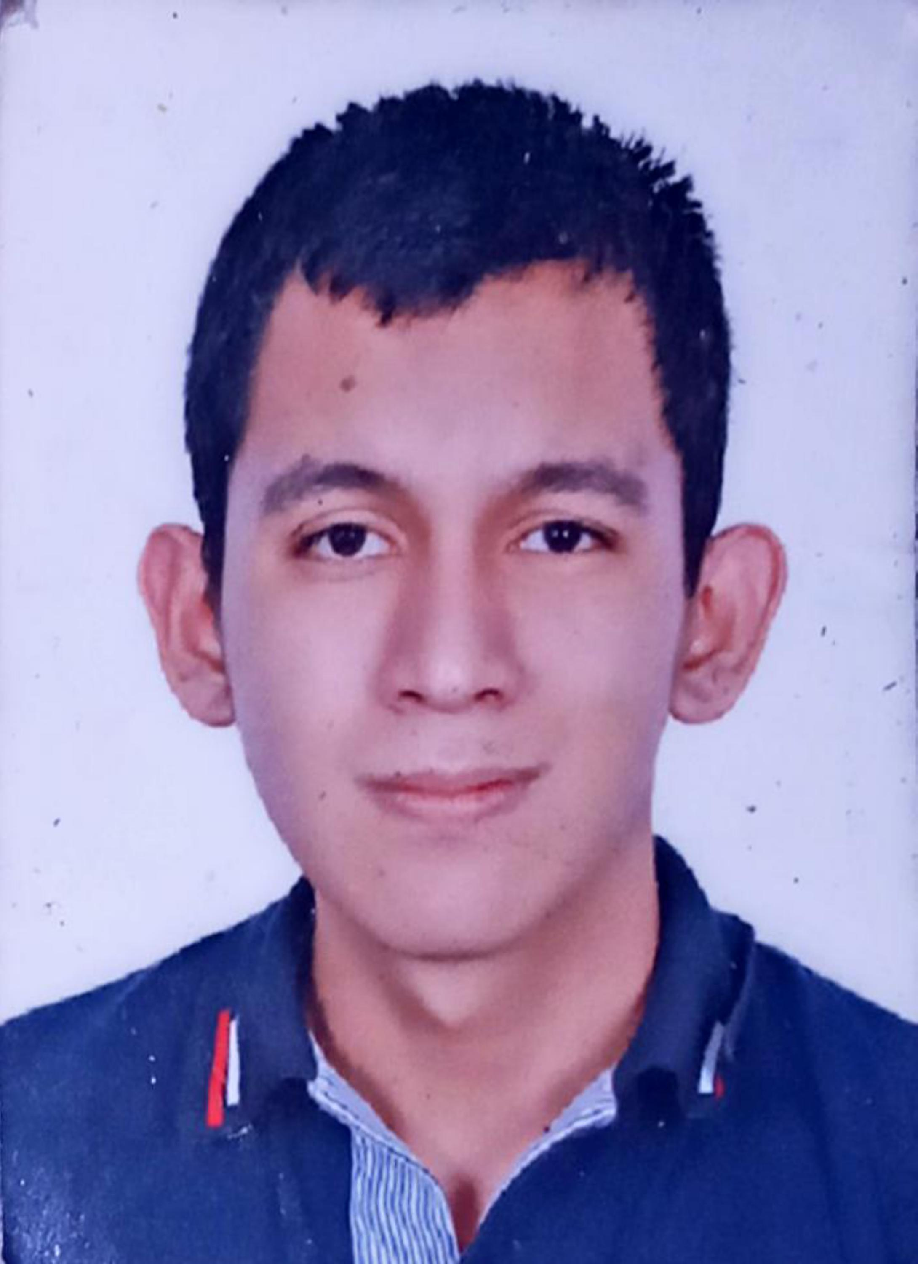

fotografía

NOMBRE Y APELLIDOS COMPLETOS
Juan Felipe Rubiano Amortegui.
NOMBRE DE ESTUDIO MAS RECIENTE
Tecnólogo en Sistemas Informáticos.

Dirección Bogotá
Documento de identificación y lugar de expedición 1000338652 Marquetalia, Caldas
Numero de contacto 3027863371
E-mail: rubiano823@gmail.com

Perfil Profesional

Experiencia Laboral

NOMBRE DE LA EMPRESA
Cargo:
Tiempo laborado:
Fecha inicial
Fecha final

Funciones desarrolladas

Información Académica

- INSTITUCIÓN EDUCATIVA
- IES CINOC
TÍTULO OBTENIDO
Técnico profesional en soporte y operación en sistemas informáticos
FECHA DE GRADUACIÓN
09/02/2022

Referencias

Profesionales
Nombre y apellidos completos
Cargo
Empresa
Numero de contacto

Personales
Nombre y apellidos completos
Alexandra Sánchez chaparro
Cargo
Gestora ITIL
Empresa
Numero de contacto
3156707085

Para los efectos legales, certifico que todas las respuestas e informaciones anotadas por mí, en la presente Hoja de Vida, son veraces (C.S.T. Art 62 Núm. 1o) Régimen Laboral Colombiano

FIRMA
Número de identificación y lugar de expedición

